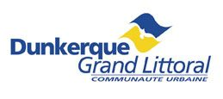
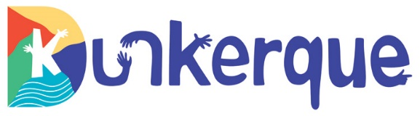

OFFRE DE STAGE

Communauté urbaine de Dunkerque / Ville de Dunkerque

Direction Finances Mutualisées
Service Opérations complexes/qualité comptable

Mise en place d’une page SharePoint dédiée aux processus et à l’organisation budgétaire et comptable de la Ville de Dunkerque et la Communauté Urbaine

Contexte :

Dans le cadre du changement de logiciel financier et l’appropriation d’une culture et de process communs à l’ensemble des gestionnaires financiers de la Collectivité, il est indispensable de mettre en place en espace dédié et moderne d’échanges et d’informations sur la gestion financière et comptable des 2 collectivités.

Objet du stage :
Construction d’une page sharepoint moderne et dynamique, recueil des sources nécessaires et alimentations des différentes rubriques

Période et modalités de stage :
Période : 1er semestre 2026 - Durée : 4 à 6 mois
Lieu : Hôtel Communautaire -6eme étage
Rémunération : gratification du stagiaire selon la législation en vigueur
Divers : Déplacement à prévoir ? (Utilisation des transports en commun ou covoiturage)

Qualités requises :
- Autonomie, réactivité et force de proposition
- Travail en équipe
- Maîtrise des outils informatiques et bureautiques
- Bonnes capacités rédactionnelles, de synthèse et d’analyse

Profil : bac + 3 / + 4 – Communication

Contact en cas de question sur le contenu du stage : Cédric SOCKEEL :
03 28 62 70 83
cedric.sockeel@cud.fr

Candidature à envoyer via le formulaire ci-dessous en indiquant dans thématique l’intitulé du stage

https://www.communaute-urbaine-dunkerque.fr/vie-pratique/demande-de-stage

